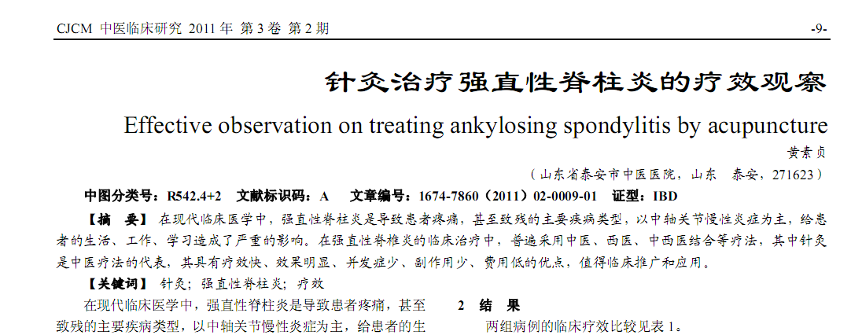
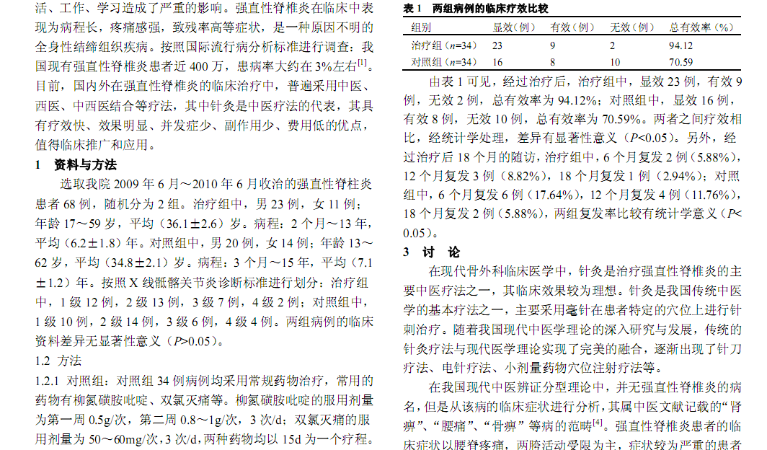
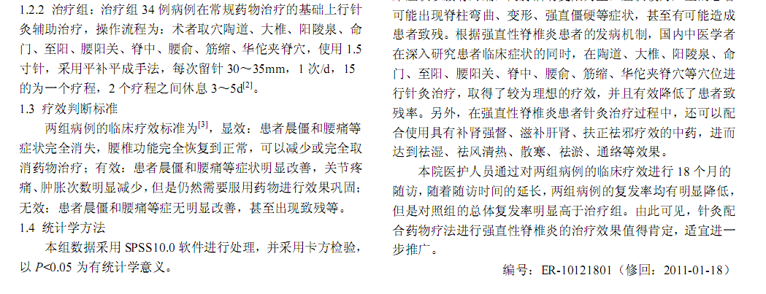
相似文献：
 | 自拟马钱子合剂治疗强直性脊柱炎临床观察 |  |  |  | 46-47
隔药饼灸治疗强直性脊柱炎的临床体会 |  |  |  | 16-16

